День физкультурника в школах Кузнецкого района

14 августа 2021 года школьники Кузнецкого района отмечали День физкультурника. В этот день во общеобразовательных учреждениях Кузнецкого района прошли спортивные мероприятия, призывающие молодое поколение к ведению активного образа жизни. Только на первый взгляд кажется, что профессия учителя физкультуры – несложная. Преподавателю этой дисциплины нужно не просто любить спорт и детей, но и уметь формировать у школьников интерес к ЗОЖ. На педагога возлагают обязанность не только проводить уроки, но и прививать детям интерес к занятиям спорта, учить их бережно относиться к собственному здоровью. Физкультурник должен организовать занятие так, чтобы были учтены интересы всех школьников вне зависимости от их подготовки и медицинских показаний.
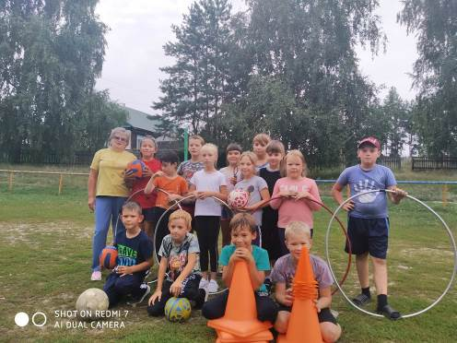
Так в МБОУ СОШ с.Бестянка прошла торжественная линейка, посвящённая Дню физкультурника. Затем проведена утренняя гимнастика и легкоатлетический забег на дистанцию 1000 м. Учитель физкультуры Кожева С.В. провела в этот день приём нормативов ВФСК ГТО и весёлые старты. Воспитанники ДОЛ приняли участие в турнире по пионерболу и по мини - футболу среди отрядов.
«Спортивно-развлекательная программа «Её величество – Физкультура!» прошла под руководством Прокиной Х.И. на стадионе филиала МБОУ СОШ с. Поселки СОШ с.Никольское. Затем на школьном стадионе педагог Мохрова В.П. провела спортивную эстафету «Я, ты, он, она – вместе дружная страна». Стешкина С.Г. провела конкурс рисунков «Мы за здоровый образ жизни».
В МБОУ СОШ р.п.Евлашево учителем физкультуры Кузиным А.Ю. со школьниками проведены соревнования по волейболу. Мини-футбольные соревнования для школьников МБОУ СОШ р.п.Евлашево провел тренер ДЮСШ Загрудинов Р.Р. Веселые старты для евлашевских ребят провела Королева А.Р.
Спорт площадка МБОУ СОШ с.Большой Труев принимала участников эстафеты «Веселые старты». Товарищескую встречу по футболу и прием нормативов ГТО у детей 1,2 ступени проводила учитель физкультуры Адикаева Г.Х.
В спортивном зале филиала МБОУ СОШ с.Махалино СОШ р.п.Верхозим учитель физкультуры Полковникова Э.А. провела «Весёлые старты», соревнования по футболу провели Полковникова Э.А. и волонтёр Биккиняев Р., а тренер спортивной школы Парамончева Л.Л. провела здесь товарищескую встречу по волейболу.
КВН «История спортивных игр» и веселые старты на спортивной площадке МБОУ СОШ с.Татарский Канадей провела Хабибулина Д.Р. Конкурс рисунков на асфальте «Мы за ЗОЖ» провела педагог Сайфулина Ю.Ф. Товарищеская встреча по мини-футболу, в которой приняли участие сборная молодежь села и сборная школы учитель физкультуры Абузяров Г.Г. провел на футбольном поле.
Соревнования по футболу на мини-футбольном поле МБОУ СОШ с.Поселки проведены Аванским М.И. Пляжный волейбол прошел на волейбольной площадке МБОУ СОШ с.Поселки под руководством Егорова Э.Е. Торопыгина Т.В. провела соревнования по дартс на территории посельской школы.
На спортивной площадке филиала МБОУ СОШ с.Пионер – СОШ с.Ясная Поляна под руководством учителя физкультуры Куликова Д.Г. прошли подвижные игры.
Веселые старты «А у нас спортивный час» прошли на спортивной площадке филиала МБОУ СОШ с.Махалино – ООШ с.Сюзюм. Педагоги Максутова Г.К. и Шмелева А.А. провели также массовую игру в футбол «Спорт для каждого» на стадионе.
Слайд-журнал «Экстремальные виды спорта» прошел в СОШ с.Явлейка под руководством Жаровой Н.А. В этой школе также была проведена молодежная акция «Я выбираю спорт». Фотоконкурс в онлайн формате #ЯлюблюСпорт провели классные руководители школы. Веселую онлайн-разминку «Спорт –это жизнь, радость, здоровье» провела педагог Макарова М.М.
На стадионе филиала МБОУ СОШ с.Анненково – ООШ с.Радищево педагог Солдаткина Т.В. провела веселые старты, а учитель физкультуры Терехин А.А. - игру в футбол.
В МБОУ СОШ с.Махалино Обрывалин А.Ю. провел утреннюю зарядку, затем массовый легкоатлетический забег по березовой посадке за школой и товарищеский матч по футболу.
14 августа под руководством Лузгина С.И. прошли соревнования, посвящённые Дню физкультурника и в ООШ с.Комаровка. Весёлые старты, легкоатлетическая эстафета, стрелковый поединок позволил проявить наибольшую активность ученикам младших классов Курашову Ярославу и Гришиной Евгении. Они были награждены сладкими призами за спортивные достижения.
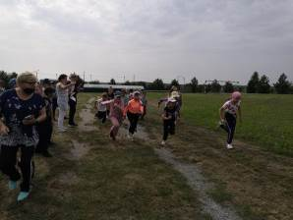
Тренеры спортивной школы в этот день также приняли участие в праздничных спортивных мероприятиях. Сдача норм ГТО товарищеская встреча по мини- футболу проходила на базе НОШ с. Малый Труев под руководством тренера спортивной школы Абузярова Р.Ф. Тренер-преподаватель Андронов А.Г. проводил соревнования по стритболу на базе МБОУ СОШ с. Поселки. Тренер ДЮСШ Алеев А.И. провел в МБОУ СОШ с. Тат. Канадей соревнования по футболу. Чемпионат и первенство района по городошному спорту в МБОУ СОШ с. Анненково провел Видинеев Е.Н. Товарищеская встреча по футболу на базе МБОУ СОШ с. Пионер прошла под руководством Гудкова М.А. В филиале МБОУ СОШ с.Пионер – ОШ с.Ясная Поляна тренером спортивной школы Чернышовым С.В. проведена легкоатлетическая эстафета по пересеченной местности.

